**Цибарев Василий Макарович (1914 (1915) -**

**ЦИБАРЕВ Василий Макарович**. Родился в 1915 году. Рядовой. Служил в 81-м стрелковом полку. Награжден медалью "За отвагу".

**Данные военкомата**

|  |  |  |  |
| --- | --- | --- | --- |
| **Цибарев Василий Макарович** | род. 1914. Рядовой, 81-й сп. Награжден орденом Отечественной войны II ст., медалью «За отвагу». | Ртищевский район | 16 |

**Книга Памяти Саратовской области Ртищевский район . saratjv-geroi-ru**

[**Цибарев Василий Макарович**](https://pamyat-naroda.ru/heroes/memorial-chelovek_vpp16940921/?backurl=%2Fheroes%2F%3Fadv_search%3Dy%26last_name%3D%D0%A6%D0%B8%D0%B1%D0%B0%D1%80%D0%B5%D0%B2%26first_name%3D%D0%92%D0%B0%D1%81%D0%B8%D0%BB%D0%B8%D0%B9%26middle_name%3D%D0%9C%D0%B0%D0%BA%D0%B0%D1%80%D0%BE%D0%B2%D0%B8%D1%87%26static_hash%3D719b3566d576bcfda4b6623f8e6e82adv1%26group%3Dall%26types%3Dpamyat_commander%3Anagrady_nagrad_doc%3Anagrady_uchet_kartoteka%3Anagrady_ubilein_kartoteka%3Apdv_kart_in%3Apdv_kart_in_inostranec%3Apamyat_voenkomat%3Apotery_vpp%3Apamyat_zsp_parts%3Akld_ran%3Akld_bolezn%3Akld_polit%3Akld_upk%3Akld_vmf%3Apotery_doneseniya_o_poteryah%3Apotery_gospitali%3Apotery_utochenie_poter%3Apotery_spiski_zahoroneniy%3Apotery_voennoplen%3Apotery_iskluchenie_iz_spiskov%3Apotery_kartoteki%3Apotery_rvk_extra%3Apotery_isp_extra%3Asame_doroga%26page%3D1%26grouppersons%3D1%26date_birth_from%3D1914&)

Рядовой, __.__.1914. ВПП и ЗП

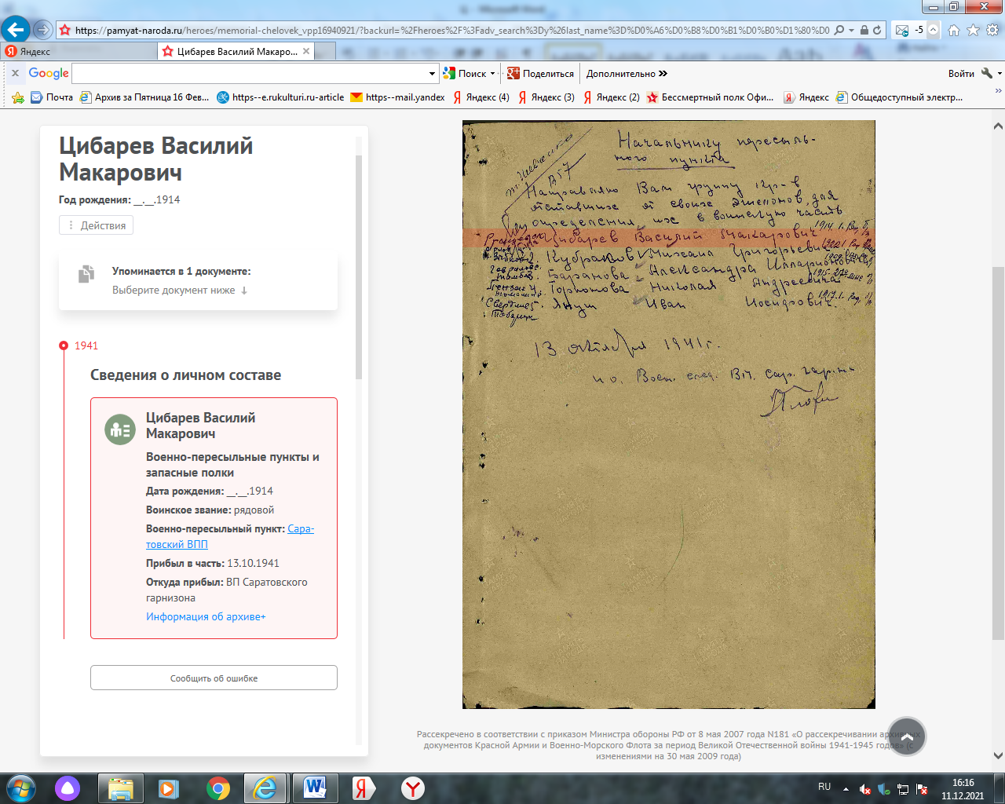

[**Цибарев Василий Макарович. Орден Отечественной войны II степени**](https://pamyat-naroda.ru/heroes/podvig-chelovek_yubileinaya_kartoteka1522102776/?backurl=%2Fheroes%2F%3Fadv_search%3Dy%26last_name%3D%D0%A6%D0%B8%D0%B1%D0%B0%D1%80%D0%B5%D0%B2%26first_name%3D%D0%92%D0%B0%D1%81%D0%B8%D0%BB%D0%B8%D0%B9%26middle_name%3D%D0%9C%D0%B0%D0%BA%D0%B0%D1%80%D0%BE%D0%B2%D0%B8%D1%87%26static_hash%3D719b3566d576bcfda4b6623f8e6e82adv1%26group%3Dall%26types%3Dpamyat_commander%3Anagrady_nagrad_doc%3Anagrady_uchet_kartoteka%3Anagrady_ubilein_kartoteka%3Apdv_kart_in%3Apdv_kart_in_inostranec%3Apamyat_voenkomat%3Apotery_vpp%3Apamyat_zsp_parts%3Akld_ran%3Akld_bolezn%3Akld_polit%3Akld_upk%3Akld_vmf%3Apotery_doneseniya_o_poteryah%3Apotery_gospitali%3Apotery_utochenie_poter%3Apotery_spiski_zahoroneniy%3Apotery_voennoplen%3Apotery_iskluchenie_iz_spiskov%3Apotery_kartoteki%3Apotery_rvk_extra%3Apotery_isp_extra%3Asame_doroga%26page%3D1%26grouppersons%3D1%26date_birth_from%3D1914&)

__.__.1914 Саратовская обл., Ртищевский р-н, с. Дивовка. Юбилейная картотека

[**Цибарев Василий Макарович**](https://pamyat-naroda.ru/heroes/person-hero77286542/?backurl=%2Fheroes%2F%3Fadv_search%3Dy%26last_name%3D%D0%A6%D0%B8%D0%B1%D0%B0%D1%80%D0%B5%D0%B2%26first_name%3D%D0%92%D0%B0%D1%81%D0%B8%D0%BB%D0%B8%D0%B9%26middle_name%3D%D0%9C%D0%B0%D0%BA%D0%B0%D1%80%D0%BE%D0%B2%D0%B8%D1%87%26static_hash%3D719b3566d576bcfda4b6623f8e6e82adv1%26group%3Dall%26types%3Dpamyat_commander%3Anagrady_nagrad_doc%3Anagrady_uchet_kartoteka%3Anagrady_ubilein_kartoteka%3Apdv_kart_in%3Apdv_kart_in_inostranec%3Apamyat_voenkomat%3Apotery_vpp%3Apamyat_zsp_parts%3Akld_ran%3Akld_bolezn%3Akld_polit%3Akld_upk%3Akld_vmf%3Apotery_doneseniya_o_poteryah%3Apotery_gospitali%3Apotery_utochenie_poter%3Apotery_spiski_zahoroneniy%3Apotery_voennoplen%3Apotery_iskluchenie_iz_spiskov%3Apotery_kartoteki%3Apotery_rvk_extra%3Apotery_isp_extra%3Asame_doroga%26page%3D1%26grouppersons%3D1%26date_birth_from%3D1914&search_view_id=podvigchelovek_nagrazhdenie40364125)Cостоит из 3 документов

Гв. красноармеец, __.__.1914, Место службы: 163 гв. сп 54 гв. сд 3 гв. ск 28 А

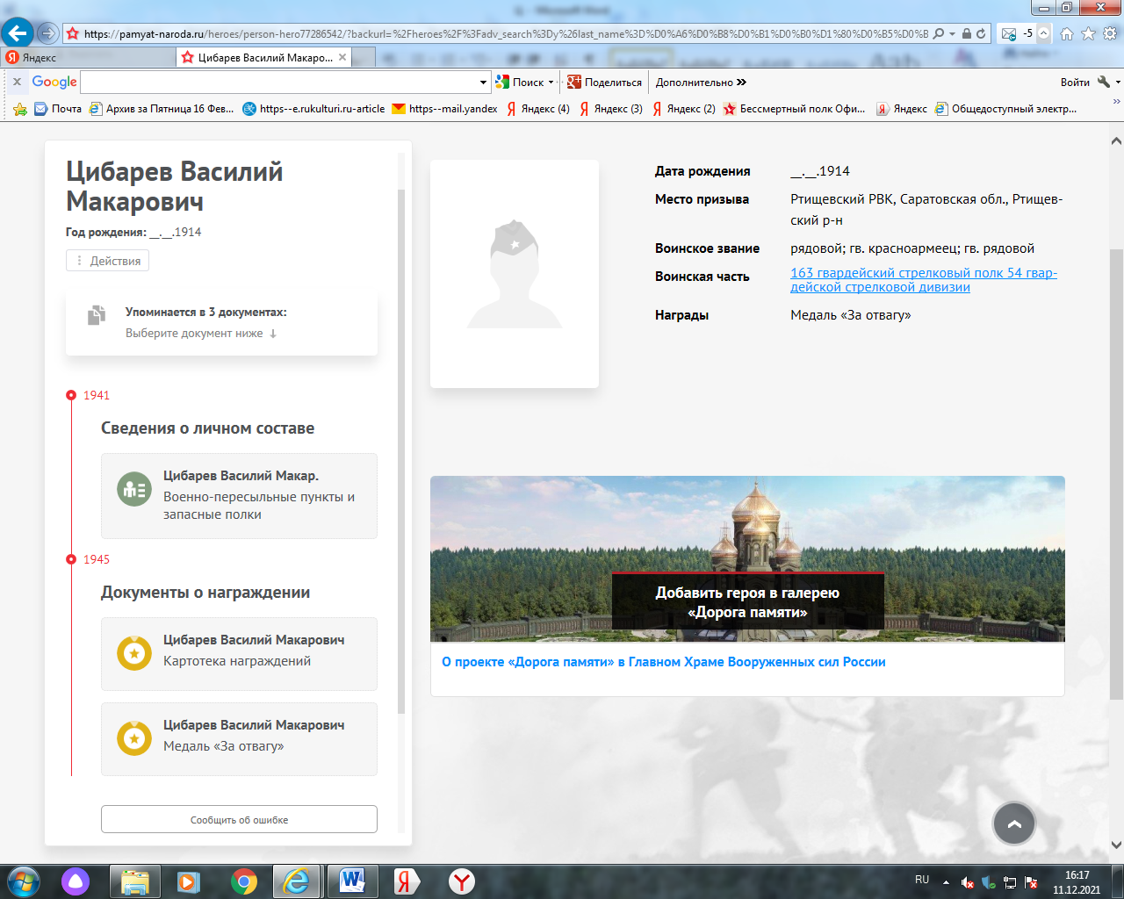

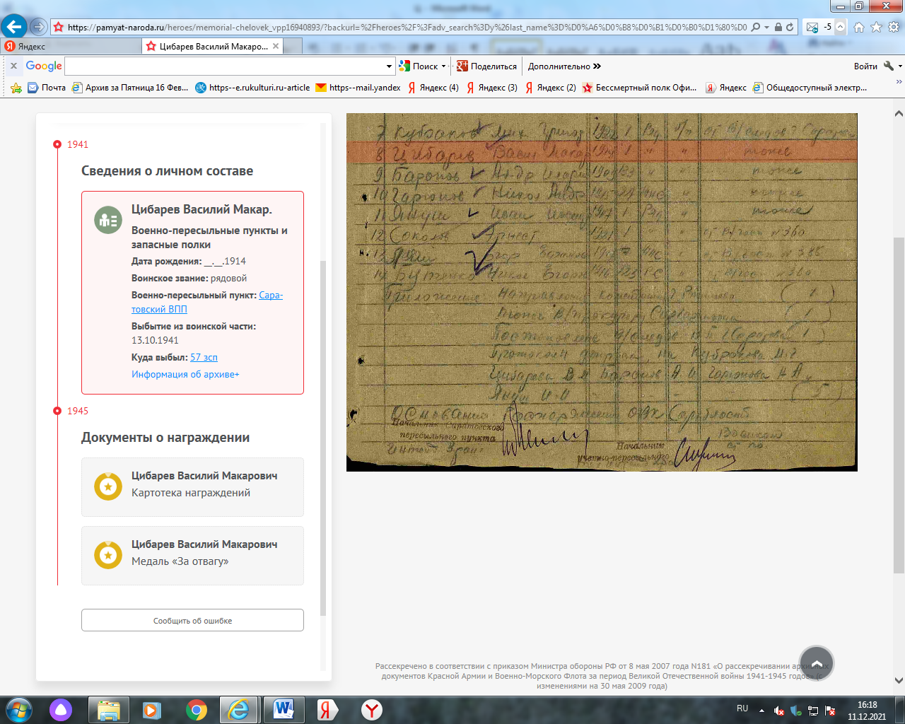

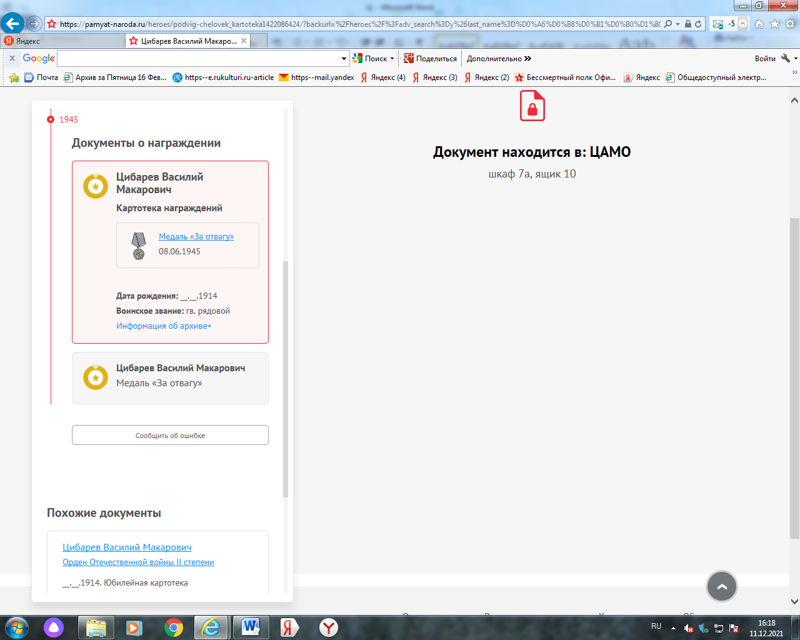

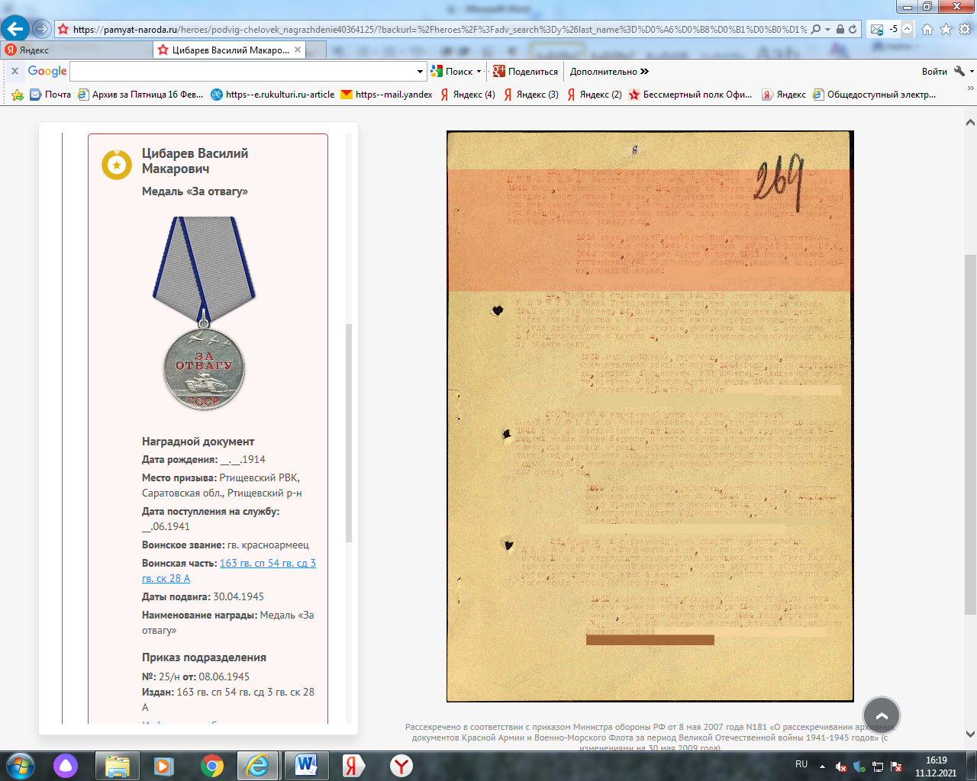

**БД «Память народа»**

**Карточка награжденного к 40-летию Победы**

**Цибарев Василий Макарович**

**Орден Отечественной войны II степени**

**год рождения __.__.1914**

**место рождения: Саратовская обл., Ртищевский р-н, с. Дивовка**

**№ наградного документа: 84**

**дата наградного документа: 06.04.1985**

**номер записи в базе данных: 1522102776**

**Сайт «Подвиг Народа»**

**Цибарев Василий Макарович**

**Медаль «За отвагу»**

**год рождения __.__.1914**

**гв. красноармеец**

**в РККА с __.06.1941 года**

**место призыва: Ртищевский РВК, Саратовская обл., Ртищевский р-н**

**место службы (наименование части): 163 гв. сп 54 гв. сд 3 гв. ск 28 А**

**номер записи в базе данных: 40364125**

**Описание подвига:**

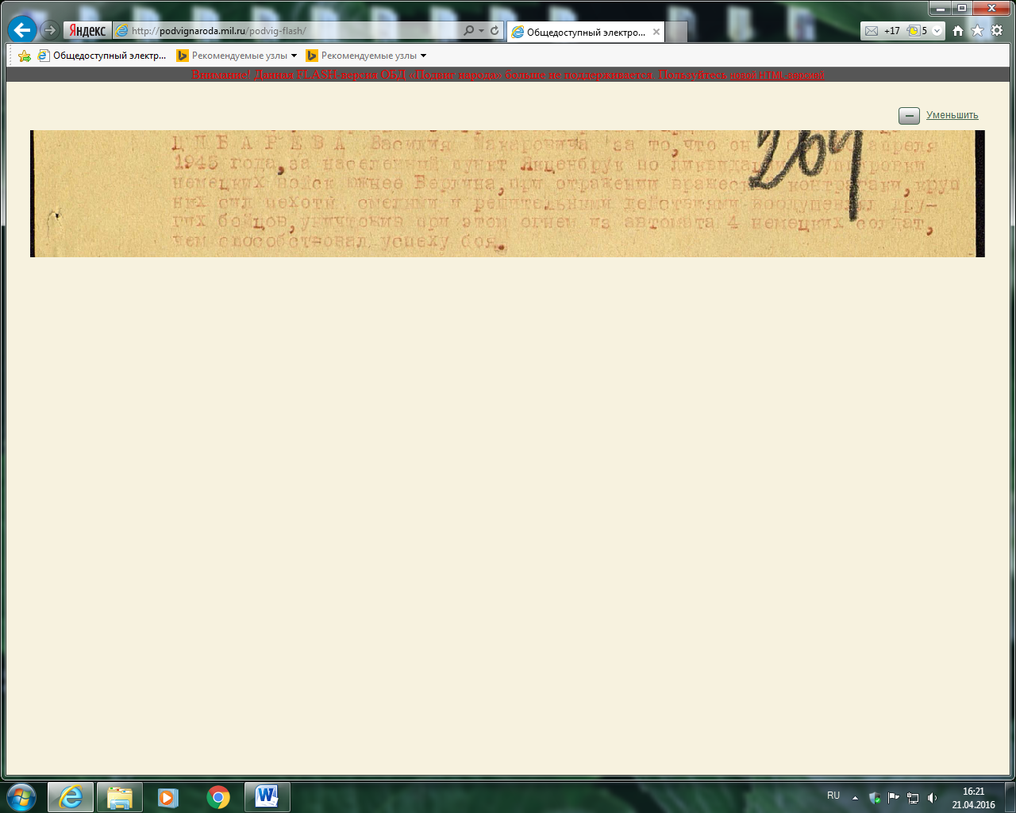

**Сайт «Подвиг Народа»**

[Цибарев Василий Макарович. Орден Отечественной войны II степени](https://pamyat-naroda.ru/heroes/podvig-chelovek_yubileinaya_kartoteka1522102776/)

__.__.1914 Саратовская обл., Ртищевский р-н, с. Дивовка. Юбилейная картотека

[Цибарев Василий Макарович](https://pamyat-naroda.ru/heroes/podvig-chelovek_kartoteka1422086424/)

Гв. рядовой __.__.1914. Сводная картотека

| **Перечень наград** | |
| --- | --- |
| 08.06.1945 | [Медаль «За отвагу»](https://pamyat-naroda.ru/heroes/podvig-nagrada_kartoteka1422086425/) |

[Цибарев Василий Макарович. Медаль «За отвагу»](https://pamyat-naroda.ru/heroes/podvig-chelovek_nagrazhdenie40364125/)

Гв. красноармеец __.__.1914 , Место службы: 163 гв. сп 54 гв. сд 3 гв. ск 28 А. Награждение

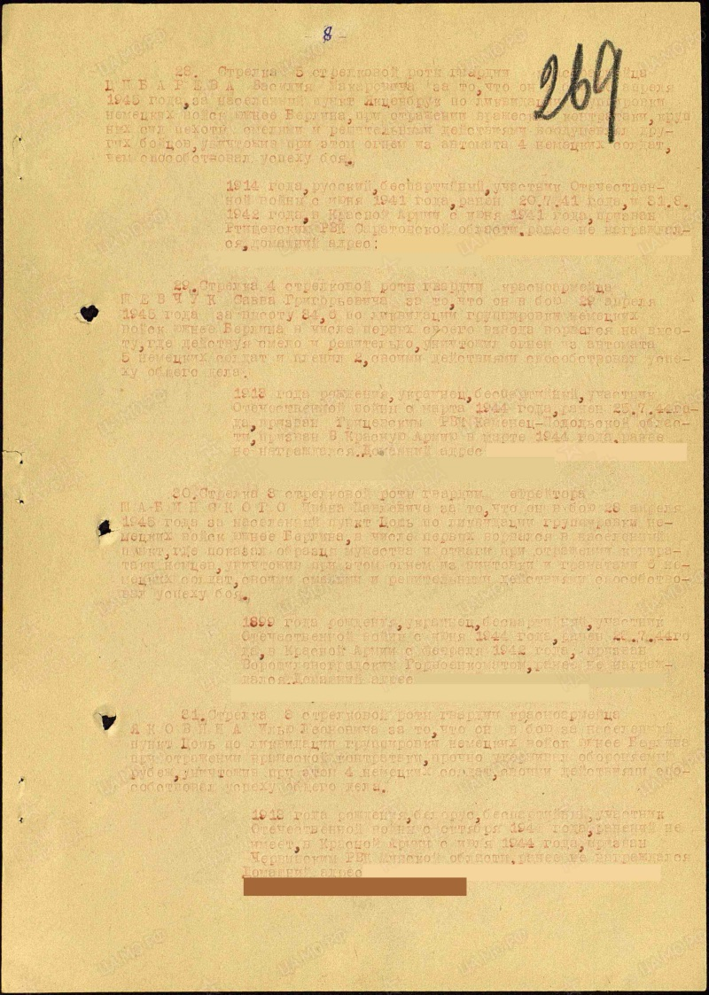

[Цибарев Василий Макарович](https://pamyat-naroda.ru/heroes/memorial-chelovek_vpp16940921/)

Рядовой __.__.1914 , Место службы: ВП Саратовского гарнизона. Военно-пересыльный пункт

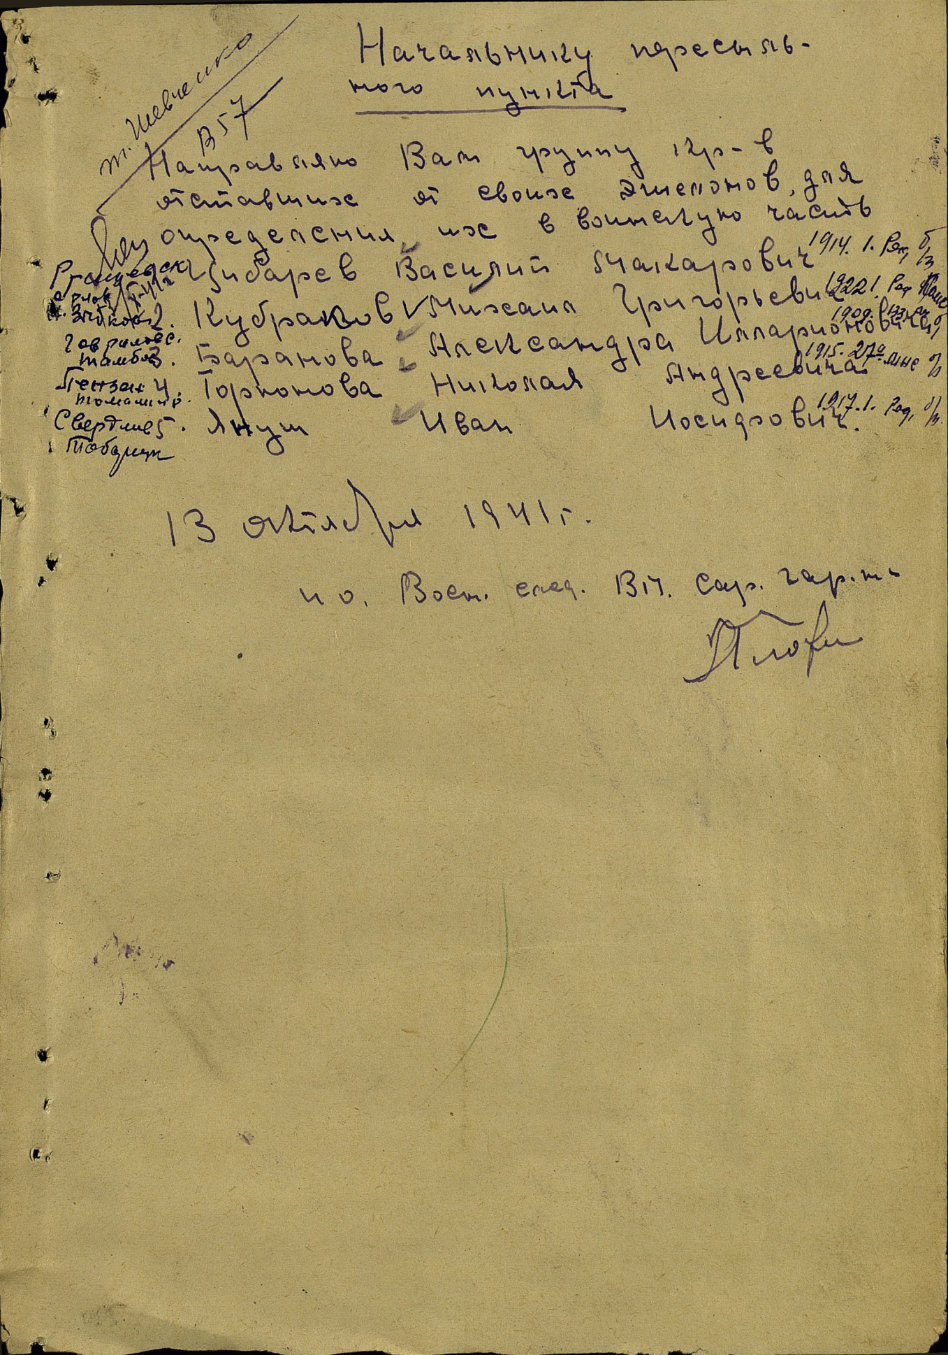

Сайт «Память народа»

**ЦИГЛИН Василий Андреевич (1910**

**ЦИГЛИН Василий Андреевич**. Родился в 1910 году. Младший сержант. Служил в 28-й отдельной химроте.

**Данные военкомата**

|  |  |  |  |
| --- | --- | --- | --- |
| **Циглин Василий Андреевич** | род. 1910. Мл. сержант, 28-я орхз. | Ртищевский район | 16 |

**Книга Памяти Саратовской области Ртищевский район . saratjv-geroi-ru**

[**Циглин Василий Андреевич**](https://pamyat-naroda.ru/heroes/person-hero81675276/?backurl=%2Fheroes%2F%3Fadv_search%3Dy%26last_name%3D%D0%A6%D0%B8%D0%B3%D0%BB%D0%B8%D0%BD%26first_name%3D%D0%92%D0%B0%D1%81%D0%B8%D0%BB%D0%B8%D0%B9%26middle_name%3D%D0%90%D0%BD%D0%B4%D1%80%D0%B5%D0%B5%D0%B2%D0%B8%D1%87%26static_hash%3D719b3566d576bcfda4b6623f8e6e82adv1%26group%3Dall%26types%3Dpamyat_commander%3Anagrady_nagrad_doc%3Anagrady_uchet_kartoteka%3Anagrady_ubilein_kartoteka%3Apdv_kart_in%3Apdv_kart_in_inostranec%3Apamyat_voenkomat%3Apotery_vpp%3Apamyat_zsp_parts%3Akld_ran%3Akld_bolezn%3Akld_polit%3Akld_upk%3Akld_vmf%3Apotery_doneseniya_o_poteryah%3Apotery_gospitali%3Apotery_utochenie_poter%3Apotery_spiski_zahoroneniy%3Apotery_voennoplen%3Apotery_iskluchenie_iz_spiskov%3Apotery_kartoteki%3Apotery_rvk_extra%3Apotery_isp_extra%3Asame_doroga%26page%3D1%26grouppersons%3D1%26date_birth_from%3D1910&search_view_id=podvigchelovek_kartoteka1422283294)Cостоит из 3 документов

Мл. сержант, __.__.1910 Саратовская обл., Салтыковский р-н, с. Елань

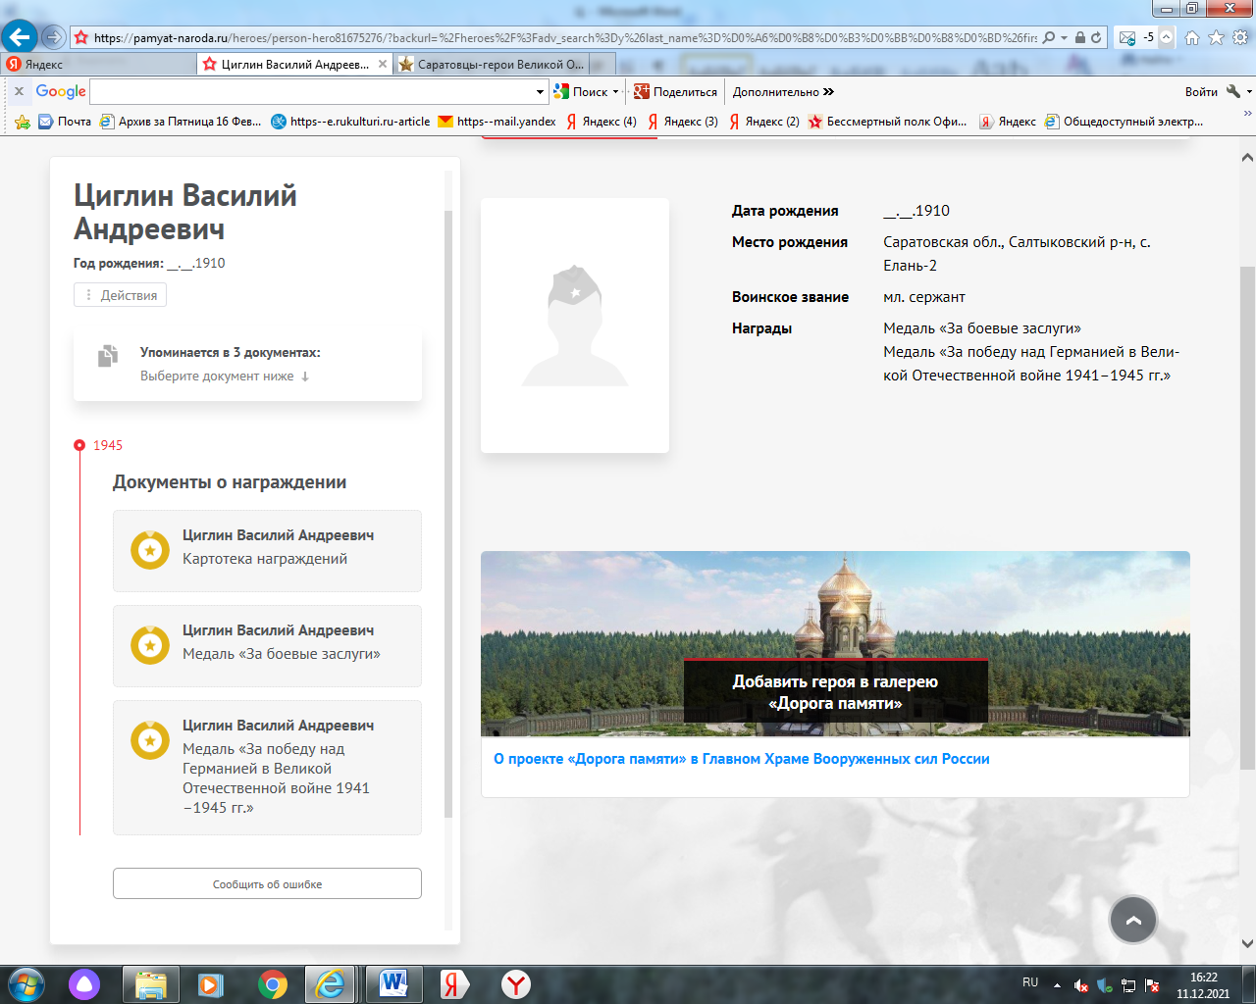

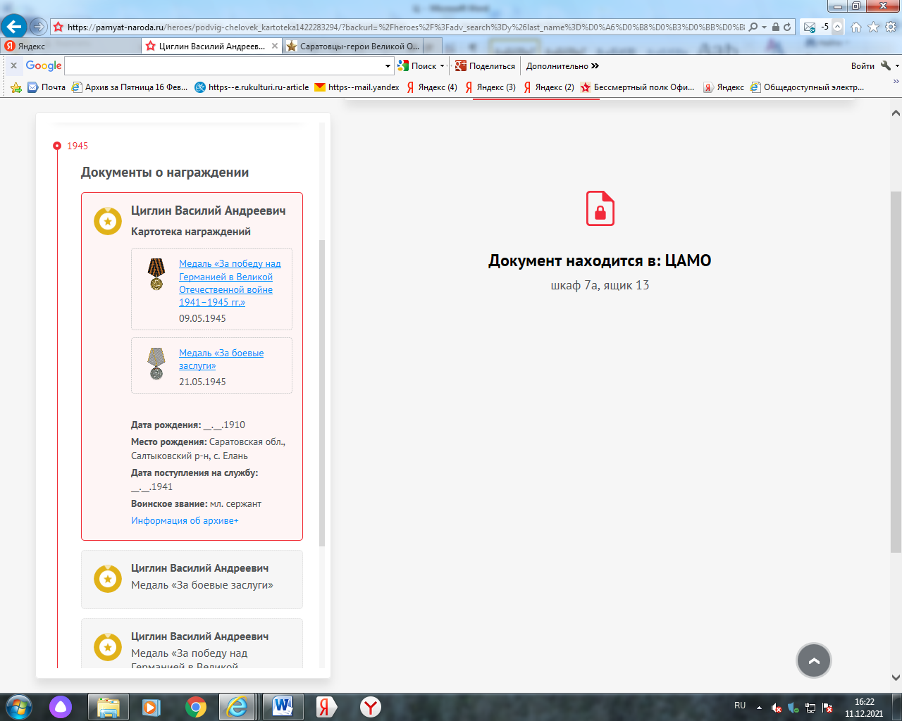

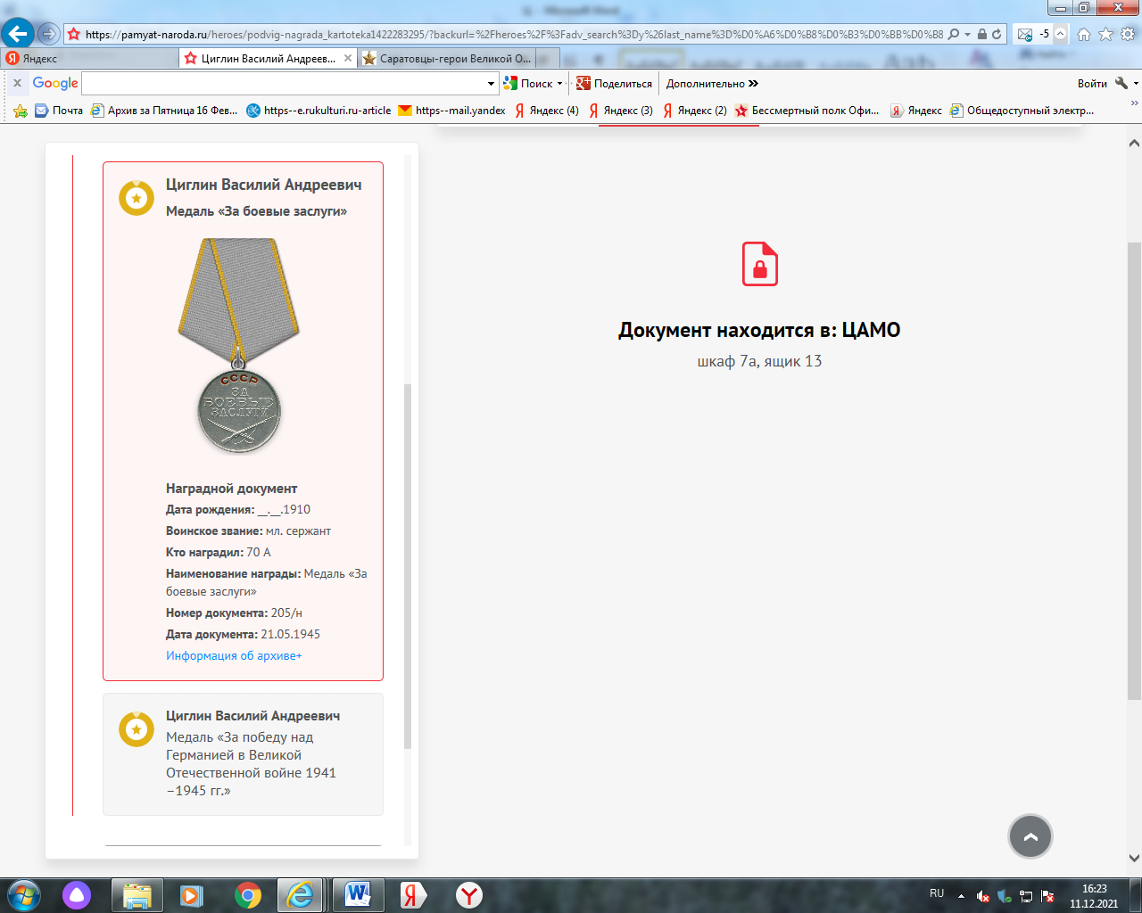

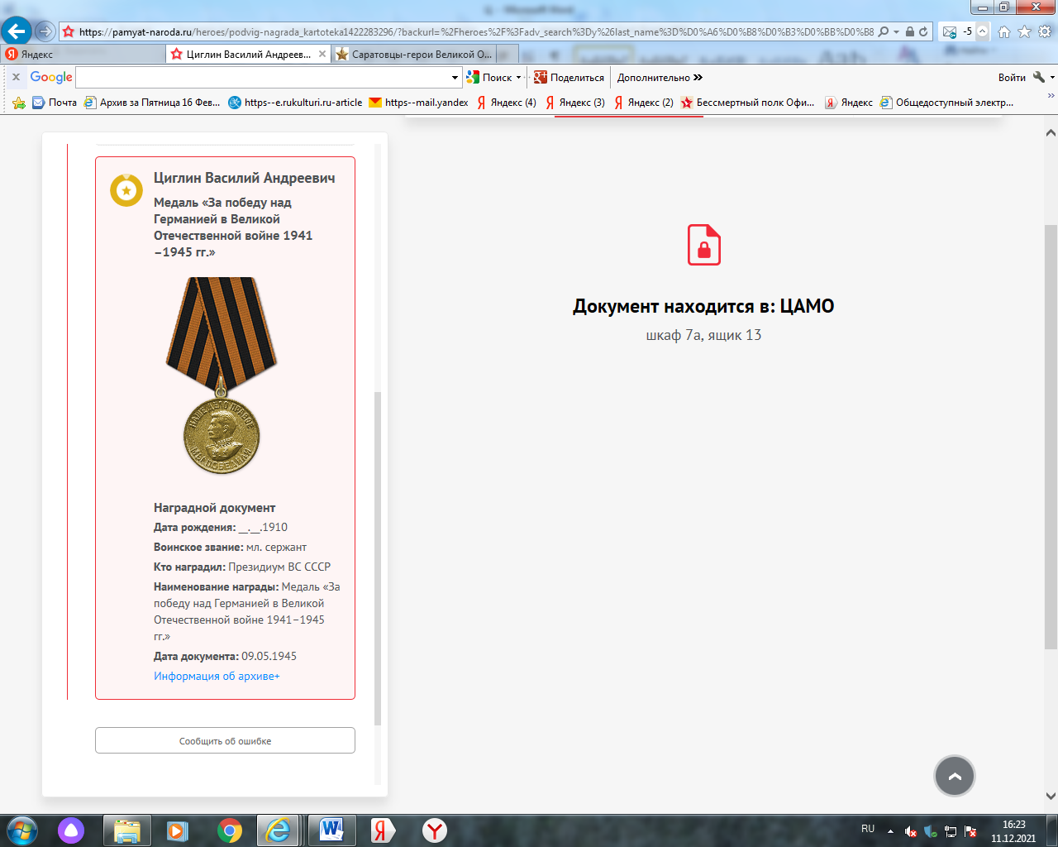

[**Циглин Василий Андреевич. Орден Отечественной войны II степени**](https://pamyat-naroda.ru/heroes/podvig-chelovek_yubileinaya_kartoteka1522105727/?backurl=%2Fheroes%2F%3Fadv_search%3Dy%26last_name%3D%D0%A6%D0%B8%D0%B3%D0%BB%D0%B8%D0%BD%26first_name%3D%D0%92%D0%B0%D1%81%D0%B8%D0%BB%D0%B8%D0%B9%26middle_name%3D%D0%90%D0%BD%D0%B4%D1%80%D0%B5%D0%B5%D0%B2%D0%B8%D1%87%26static_hash%3D719b3566d576bcfda4b6623f8e6e82adv1%26group%3Dall%26types%3Dpamyat_commander%3Anagrady_nagrad_doc%3Anagrady_uchet_kartoteka%3Anagrady_ubilein_kartoteka%3Apdv_kart_in%3Apdv_kart_in_inostranec%3Apamyat_voenkomat%3Apotery_vpp%3Apamyat_zsp_parts%3Akld_ran%3Akld_bolezn%3Akld_polit%3Akld_upk%3Akld_vmf%3Apotery_doneseniya_o_poteryah%3Apotery_gospitali%3Apotery_utochenie_poter%3Apotery_spiski_zahoroneniy%3Apotery_voennoplen%3Apotery_iskluchenie_iz_spiskov%3Apotery_kartoteki%3Apotery_rvk_extra%3Apotery_isp_extra%3Asame_doroga%26page%3D1%26grouppersons%3D1%26date_birth_from%3D1910&)

__.__.1910 Саратовская обл., Ртищевский р-н, п. Дивовка. Юбилейная картотека

**БД «Память народа»**

**Карточка награжденного к 40-летию Победы**

**Циглин Василий Андреевич**

**Орден Отечественной войны II степени**

**год рождения __.__.1910**

**место рождения: Саратовская обл., Ртищевский р-н, п. Дивовка**

**№ наградного документа: 195**

**дата наградного документа: 23.12.1985**

**номер записи в базе данных: 1522105727**

**Сайт «Подвиг Народа»**

[Циглин Василий Андреевич. Орден Отечественной войны II степени](https://pamyat-naroda.ru/heroes/podvig-chelovek_yubileinaya_kartoteka1522105727/)

__.__.1910 Саратовская обл., Ртищевский р-н, п. Дивовка. Юбилейная картотека

**Сайт «Память народа»**